**LIKOVNI KROŽEK 6. - 9. Razred**

**IDEJE ZA USTVARJANJE IZ NARAVNIH MATERIALOV**

Pozdravljeni.

Poiskali bomo naravne materiale, konopljino vrv… in iz njih oblikovali različne uporabne ideje

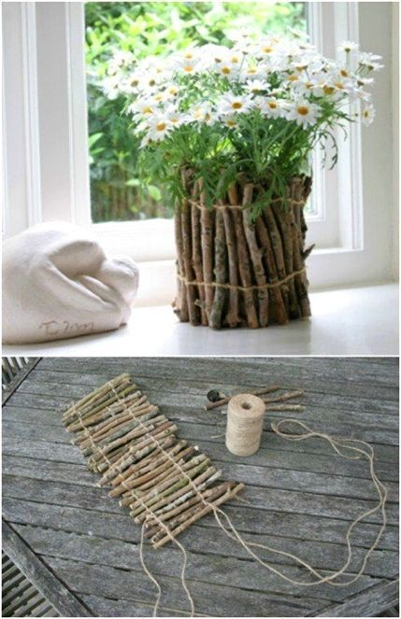 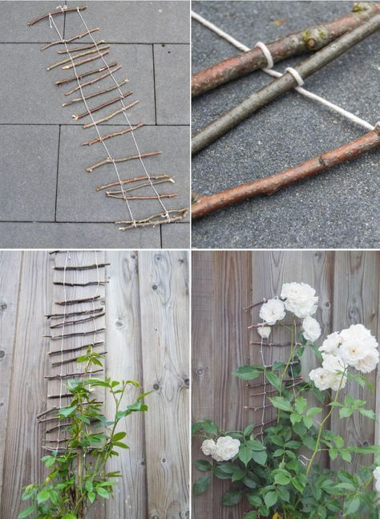

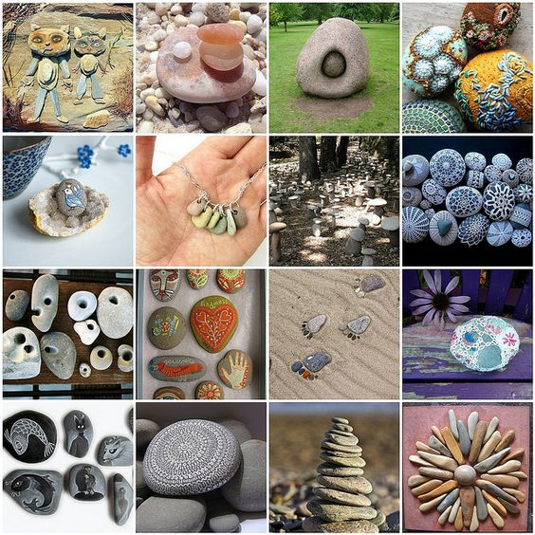

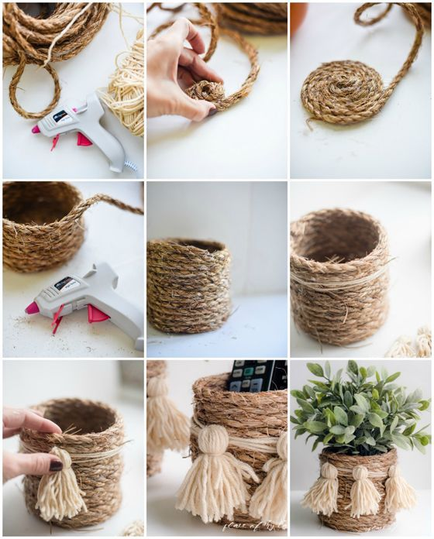 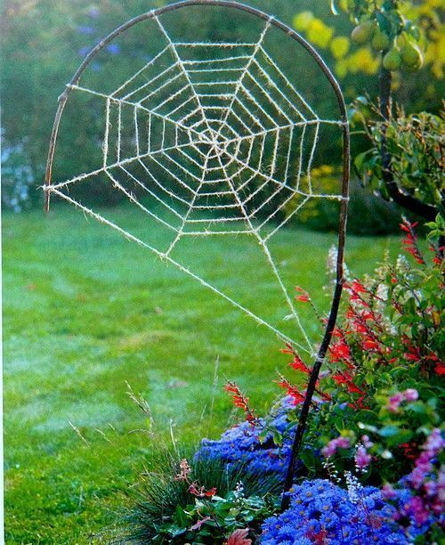

Izdelali sliko ali mandalo iz naravnih materialov

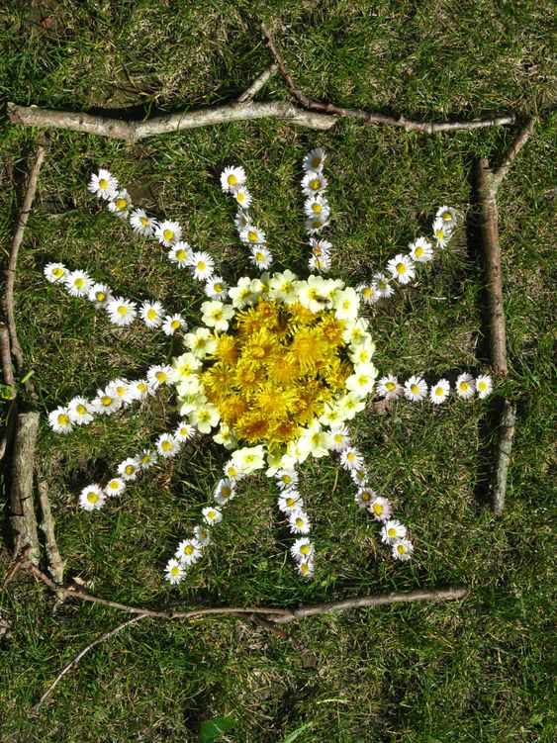 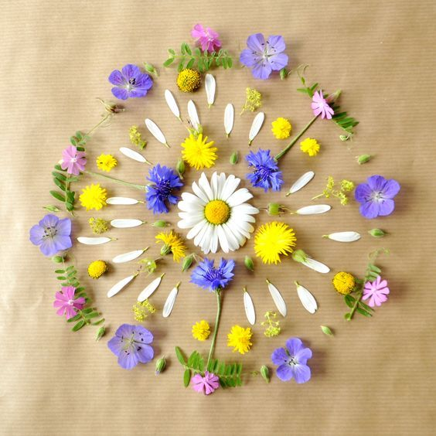 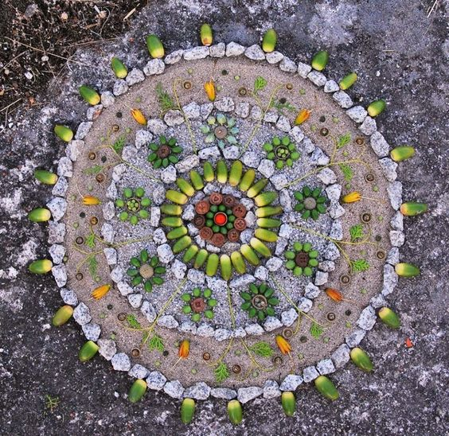

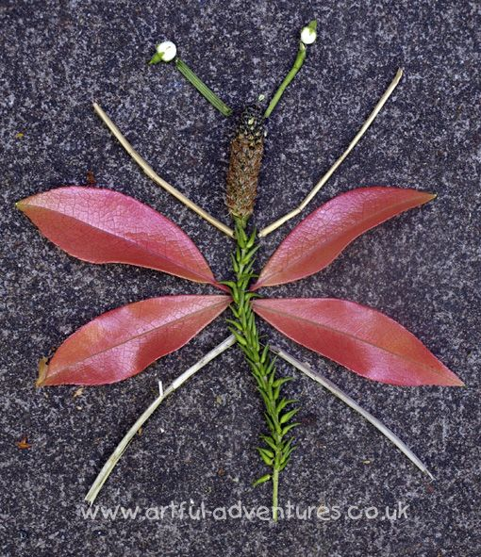 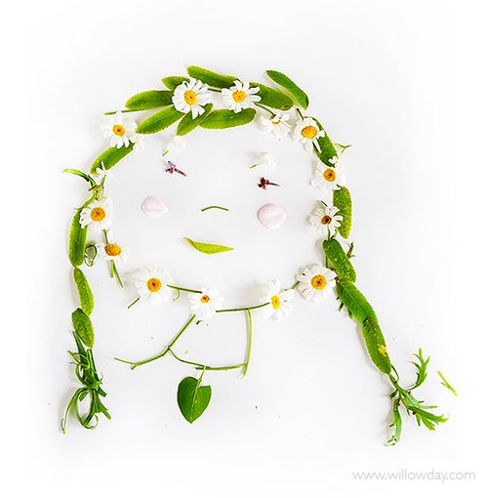 **Veselo ustvarjanje vam želim!**